Bogenparker 5156 mit 6 Einstellplätzen zweiseitig

WSM - Walter Solbach Metallbau

Eigenschaften

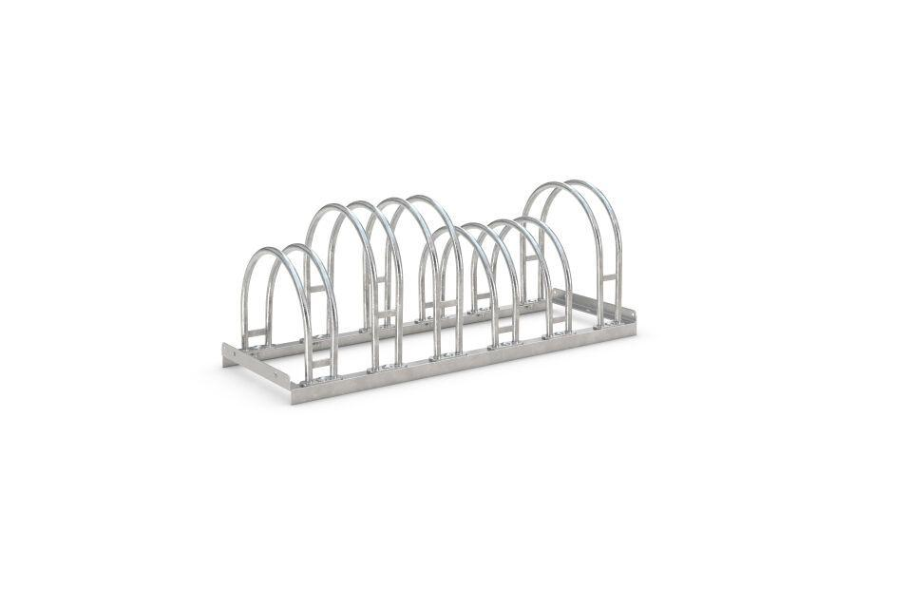

GTIN:

4250366515113

Farbton

metallfarben

Montageart

Freiaufstellung, Befestigung auf vorh. Fundamentrahmen

Oberfläche

feuerverzinkt

Werkstoff

Stahl

Breite (mm)

1.050,00

Höhe (mm)

415,00

Gewicht (kg)

16,00

Einparkart

Zum Einstellen

Einstellplätze

6

Seiten

Zweiseitig

Radabstand (mm)

350